RENACUAJO PASEADOR  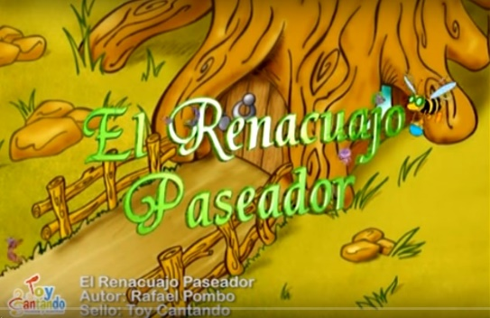 | El Renacuajo fue muy desobediente con su mamá y por no hacerle caso terminó en la boca de un pato tragón.  Por eso es mejor hacer caso a los padres y escuchar a los adultos cuando nos dan un consejo, porque es para nuestro bien.  Como dice un refrán: Quien no oye consejos no llega a viejo.
SIMÓN EL BOBITO   | Se tienen que pensar bien las cosas antes de actuar.  A Simón el bobito todo le salía mal porque no sabía cómo hacer las cosas. Es importante poder resolver cualquier situación de la mejor manera.
MIRRINGA MIRRONGA

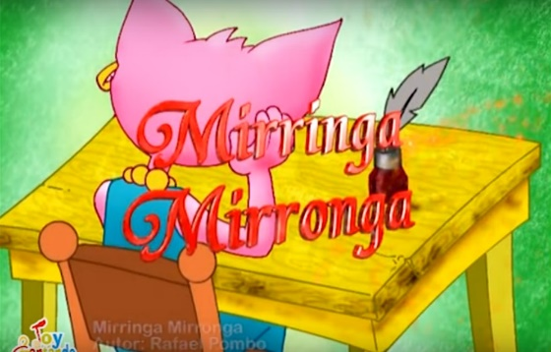

LA POBRE VIEJECITA



EL GATO BANDIDO



CUTUFATO Y SU GATO

